Annexe pour l’enseignant : L’éducation en vue d’un développement durable (EDD)

Définition de l’EDD
L’EDD est un champ éducatif par lequel l’ensemble des disciplines est concerné et qui influence la gestion même de l’école. L’apport des disciplines est utilisé pour étudier des enjeux de société qui s’imposent à tous : inégalités sociales/ gestion et répartition des ressources naturelles, disparités économiques, santé, mondialisation, consommation…
(éducation21, consulté le 17 mars 2013 dans http://www.education21.ch/sites/default/files/uploads/pdf_fr/edd-definition_FEE_FED.pdf)

EDD dans les plans d’études
Le «Plan de mesures 2007–2014 Education au développement durable» vise à soutenir l’intégration de l’éducation au développement durable (EDD) dans les plans d’études qu’il est prévu de réaliser à l’échelon des régions linguistiques, ainsi que dans la formation des enseignant-e-s et le développement de la qualité des écoles.
(CDIP, 2007, consulté le 17 mars 2013 dans http://edudoc.ch/record/24774/files/massnahmenplan_BNE_f.pdf?ln=frversion=1 )

L’EDD dans la pratique
L’EDD ne remet pas tout en cause, ne réinvente pas tout, mais propose une orientation spécifique à l’enseignement et à l’école. Le questionnement des élèves sur leur environnement proche et lointain en est le point de départ.
L’important c’est d’être disposé à l’aborder et à intégrer la démarche dans son enseignement.
(Education 21, texte d’introduction : enseigner et apprendre en vue d’un développement durable, consulté le 17 mars 2013 dans
http://www.education21.ch/sites/default/files/uploads/pdf_fr/dossier_pizza_enseigner_edd.pdf )

« Rose des vents » pouvant servir d’aide mémoire et d’auto-évaluation d’une préparation de séquence pédagogique et savoir si l’on se situe bien dans l’optique de l’EDD (France)

Trois "directions" caractérisent la dimension "développement durable"
- La prise en compte de différentes échelles d'espace (le local et le global) ;
- La prise en compte de différentes échelles de temps, en particulier le " temps long " de l'avenir, celui de la " durabilité " ;
- La prise en compte de la complexité sous quelque forme que ce soit (regard sur plusieurs piliers du développement durable);

Une quatrième direction porte plus sur la dimension "éducation"
- Cette direction s'intéresse à la transmission des valeurs et à la citoyenneté.

(Ministère éducation nationale éduscol, portail national des professionnels de l’éducation, 2009, consulté le 17 mars 2013 dans
http://eduscol.education.fr/cid47861/la-rose-des-vents-de-l-edd-permet-d-en-visualiser-les-criteres.html )

Dimensions de l’EDD et droits de l’enfant (Awaïs N., Vruggink, P. 2013. Droits de l’enfant et éducation 21. Berne : éducation21)

Dimension sociale : « Société »

Intérêt de l’enfant, protection de l’enfant, offrir des prestations sociales, s’exprimer librement

Dimension environnementale : « Environnement »

Droits à la vie, à la survie et au développement, droit à la santé

Dimension économique : « Economie, situation économique du pays, travail des mineurs, nécessité d’apporter un revenu à la cellule familiale»

Droit à une éducation, à la santé, à des assurances sociales et à l’information, droit d’être protégé contre l’exploitation économique et de n’être astreint à aucun travail comportant des risques ou susceptible de compromettre son éducation ou de nuire à sa santé ou à son développement physique, mental, spirituel, moral ou social. (art. 32)

Dimension temporelle : « Temps, évolution du statut de l’enfant »

La reconnaissance de l’enfant comme individu sujet et non seulement objet de droit est une nouveauté de la CDE

Dimension spatiale : « Espace, local, mondial, réalité de différentes situations »

La situation des enfants est extrêmement variée dans les différentes régions du monde. Même au niveau local, des disparités quant au respect des droits de l’enfant existent (questions d’intégrations des enfants porteurs de handicap, formation des enfants sans papier, etc.)

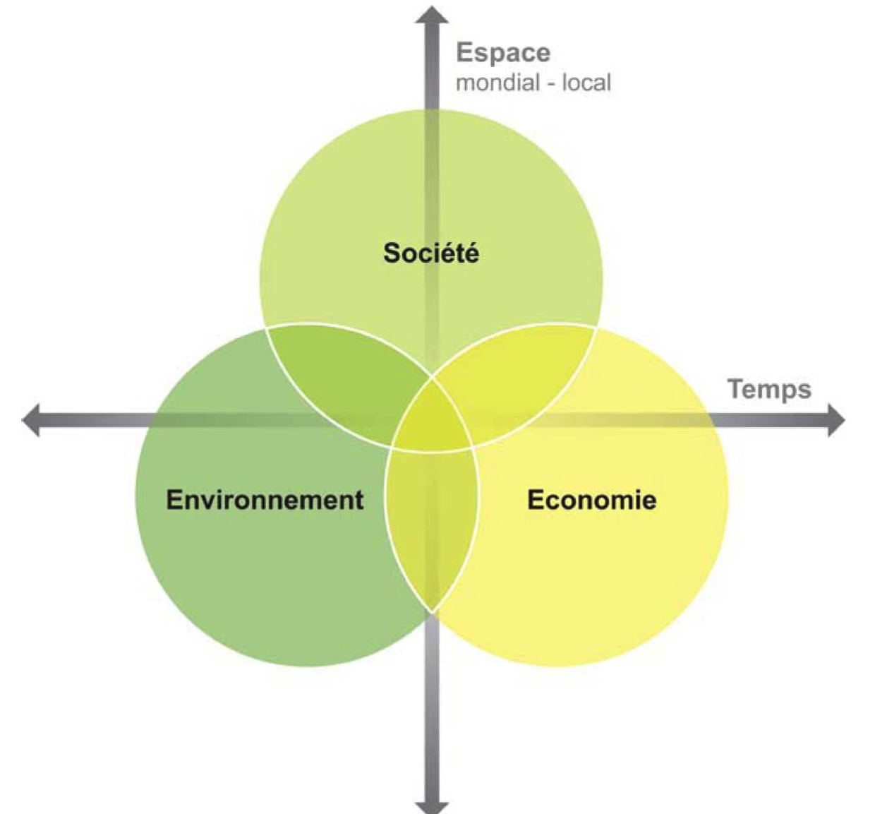
(éducation21, texte d’introduction : enseigner et apprendre en vue d’un développement durable, consulté le 17 mars 2013 dans http://www.education21.ch/sites/default/files/uploads/pdf_fr/dossier_pizza_enseigner_edd.pdf

